第一套A---
1. 在 图 示 电 路 中，已 知 US = 12 V, IS = 2 A。A、B 两 点 间 的 电 压 UAB 为( )。
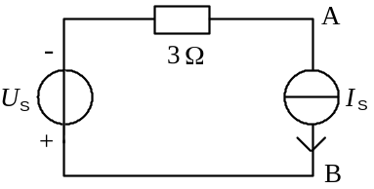
A.−18 V B.18 V C.−6 V
2. 三 相 异 步 电 动 机 的 同 步 转 速 决 定 于( ) 。
A.电 源 频 率 B.磁 极 对 数 C.电 源 频 率 和 磁 极 对 数
3. 在 图 示 电 感 电 路 中， 压 与 电 流 的 正 确 关 系 式 应 是( )。
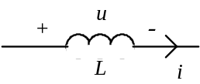
A.u = Li B.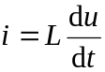 C.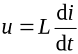
4. 某 电 风 扇， 应 用 的 是 单 相 异 步 电 动 机。 欲 将 该 电 风 扇 连 接 在 中 点 接 地 的 三 相 四 线 制 交 流 电 源 上。那 么 该 电 风 扇 的 金 属 外 壳 应 与 ( )连 接。
A.大 地 B.电 动 机 绕 组 的 任 一 端 C.电 源 中 线
5. 图 示 电 路 中 A、B 两 点 间 的 等 效 电 阻 与 电 路 中 的 RL 相 等，则 RL 为 ( )。
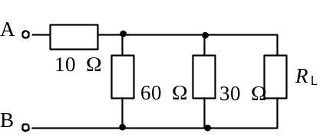
A.40 Ω B.30 Ω C.20 Ω
6. 在 图 示 电 路 中，A 点 的 电 位 VA 为 ( )。
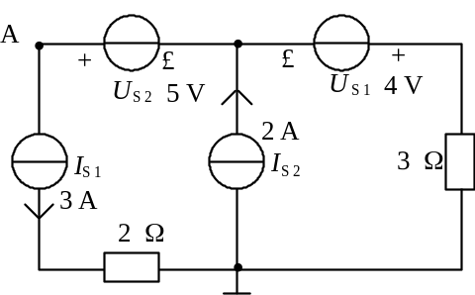
A.−16 V B.−2 V C.10 V
7. 已 知 复 阻 抗 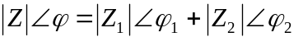，则 其 阻 抗 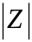 为( )。
A.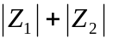 B.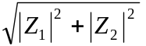 C.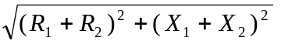
8. 额 定 电 压 为 220 V 的 照 明 负 载 接 于 线 电 压 为 380 V 的 三 相 四 线 制 电 源 时，必 须 接成 ( ) 形。
A.Υ B.Δ C.Υ0
9. 在 起 动 重 设 备 时 常 选 用 的 异 步 电 动 机 为 ( ) 。
A.鼠 笼 式 B.绕 线 式 C.单 相
10. 在 继 电 器 接 触 器 控 制 电 路 中，自 锁 环 节 触 点 的 正 确 连 接 方 法 是( )。
A.接 触 器 的 动 合 辅 助 触 点 与 起 动 按 钮 并 联
B.接 触 器 的 动 合 辅 助 触 点 与 起 动 按 钮 串 联
C.接 触 器 的 动 断 辅 助 触 点 与 起 动 按 钮 并 联
11. 在 同 一 个 中 点 接 地 的 三 相 四 线 制 低 压 供 电 系 统 中，为 了 防 止 触 电 事 故，电 气 设 备 的 金 属 外 壳 和 框 架( 正 常 情 况 不 带 电 ) 混 合 采 用 保 护 接 中 线 和 保 护 接 地 的 措 施 是 ( )。
A.错 误 的 B.正 确 的 C.不 必 要 的
12. 某 一 有 源 二 端 线 性 网 络 如 图 1 所 示，该 网 络 的 戴 维 宁 等 效 电 压 源 如 图 2 所 示。已 知 图 2 中 R0 = 7 Ω ，则 图 1 中 的 R 值 应 为 ( )。
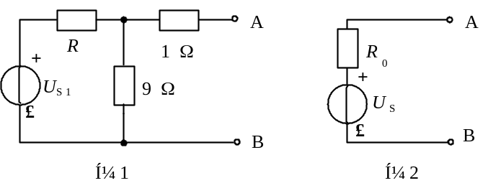
A.24 B.18 Ω C.12 Ω
13. 在 图 示 电 路 中，已 知 US = 2 V，IS = 2 A , 则 供 出 电 功 率 的 是 ( )。
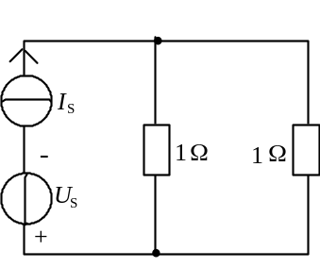A.电 压 源 B.电 流 源 C.电 压 源 和 电 流 源
14. 图 示 正 弦 电 路 中，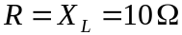，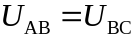， 且 与 同 相， 则 复 阻 抗 Z 为 ( )。
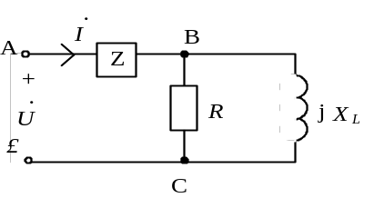 A.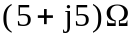 B.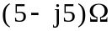 C.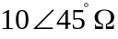
15. 图 示 正 弦 交 流 电 路 中，R = XL = 10 Ω，欲 使 电 路 的 功 率 因 数 λ= 1，则 XC为 ( )。
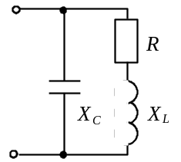 A.10 Ω B.7.07 Ω C.20 Ω

二、非客观题（本大题共70分，共计8小题。）
16.（6分）
图 示 电 路 中 ，已 知：U1 ＝U2 ＝12 V，R1 ＝R2 ＝4 kΩ，R3 =16 kΩ。求：(1) S 断 开 后 A 点 电 位 VA ；(2) S 闭 合 后 A 点 电 位 VA 。
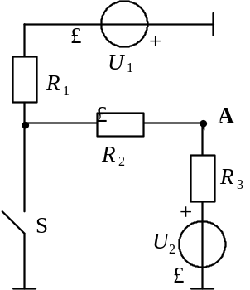
17.（6分）
图 示 电 路 中，已 知：IS ＝2 A，US ＝12 V，R1 ＝R2 ＝4 Ω，R3 ＝16 Ω。求：(1) S 断 开 后 A 点 电 位 VA ；(2) S 闭 合 后 A 点 电 位 VA 。
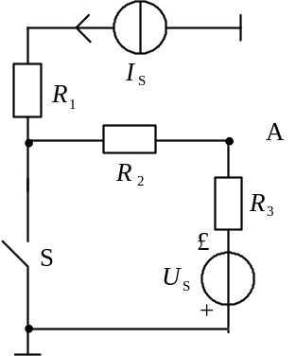
18.（10分）
图 示 电 路 中，已 知：R1 = 6Ω，R2 = 3Ω，R3 = 4Ω，R4 = 12Ω，US = 54V，IS = 4.5A。 用 叠 加 原 理 求 电 流 I1 ，I2 ，I3 和 I4 。
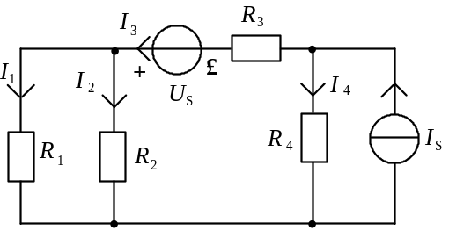
19.（8分）
三 角 形 连 接 的 三 相 对 称 感 性 负 载 由 f = 50 HZ ，Ul = 220 V 的 三 相 对 称 交 流 电 源 供 电，已 知 电 源 供 出 的 有 功 功 率 为 3 kW，负 载 线 电 流 为 10 A ，求 各 相 负 载 的 R，L 参 数。
20.（8分）
Y801－2 型 三 相 异 步 电 动 机 的 额 定 数 据 如 下：UN = 380 V， IN = 1.9 A，
PN = 0.75 kW，nN = 2 825 r / min，λN = 0.84，Υ 形 接 法。求：(1) 在 额 定 情 况 下 的 效 率ηN 和 额 定 转 矩 TN ；(2) 若 电 源 线 电 压 为 220 V，该 电 动 机 应 采 用 何 种 接 法 才 能 正 常 运 转？此 时 的 额 定 线 电 流 为 多 少 ？
21.（10分）
某 人 设 计 的 具 有 短 路，过 载 保 护 的 三 相 异 步 电 动 机 正 反 转 控 制 电 路 如 下 图，但 结 果 不 能 实 现 其 功 能，请 找 出 图 中 的 错 误，并 用 文 字 说 明。若 用 KM1 控 制 电 动 机 的 正 转，KM2 控 制 反 转，电 动 机 从 正 转 换 成 反 转 应 如 何 操 作？
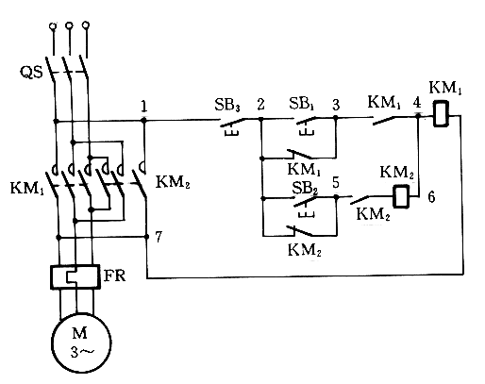
22.（12分）
正 弦 交 流 电 路 的 相 量 模 型 如 图 所 示，已 知：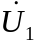 = 10∠10° V，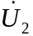= 10 ∠－60° V。求 A，B 支 路 电 流 。
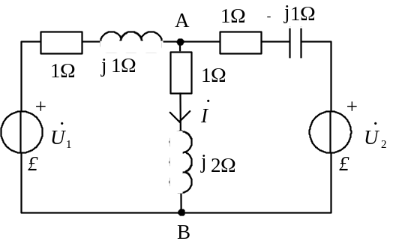
23.（10分）
线 电 压 Ul = 380 V 的 三 相 对 称 电 源 上，接 有 两 组 三 相 对 称 负 载，一 组 是 接 成 星 形 的 感 性 负 载，有 功 功 率 为 14.52 kW，功 率 因 数λ = 0.8；另 一 组 是 接 成 三 角 形 的 电 阻 负 载，每 相 电 阻 为 10 Ω，电 路 如 图 所 示。求 各 组 负 载 的 相 电 流 及 总 的 线 电 流 I A，I B，I C 。
